Graf 1

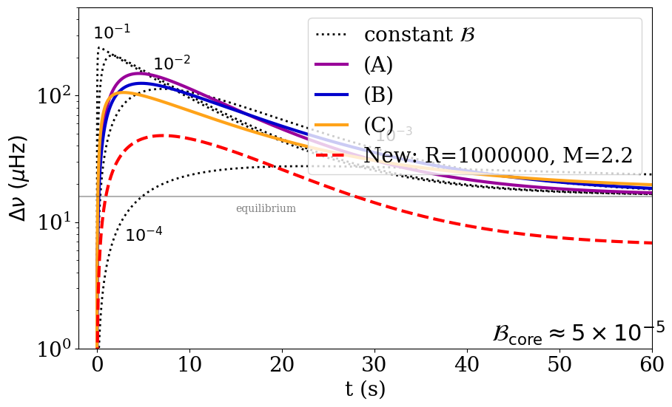
Beta core … tření mezi jádrem a krustou? V tomto případě by to měla být slabá vazba, takže menší tření.

Graf vyobrazuje, jak se při náběhu glitche zvyšuje frekvence rotace kůry.
Na ose x je čas v sekundách od začátku glitche.
Na ose y je přírůstek frekvence rotace. Vidíme, že frekvence skokově naroste a ustálí se na nové hodnotě.

Fyzikální podstata:
Graf ilustruje přenos momentu hybnosti ze vnitřku hvězdy (supratekutiny) na kůru. Rychlost tohoto náběhu nám říká, jak silné je tření (vazba) mezi těmito složkami.
Strmější křivka znamená silnější vazbu a rychlejší přenos momentu.
Pozvolnější křivka znamená slabší vazbu.

Vysvětlení křivek:
Černé tečkované čáry představují referenční modely, kde předpokládáme konstantní tření v celé kůře (např. $10^{-3}$). Slouží jako měřítko.
Barevné plné čáry (A, B, C) jsou pokročilejší fyzikální modely, kde se tření mění s hloubkou podle různých teoretických předpovědí (např. excitace Kelvinových vln).
Červená čárkovaná čára je naše nová simulace. Ukazuje, jak by glitch probíhal pro hvězdu se specifickou strukturou (konkrétním poloměrem kůry R_cci a hmotností jádra M_core), kterou jsme zadali.

Závěr: Porovnáním naší (červené) křivky s ostatními můžeme říct, zda změna struktury hvězdy (např. tlustší kůra) urychluje nebo zpomaluje náběh glitche, a zda se výsledek blíží spíše modelu A, B nebo C. Všechny křivky nakonec směřují k rovnovážné hodnotě (equilibrium), kdy se rotace všech složek hvězdy srovná.“

3.12.2025:

Zkusit znovu vykreslit graf, který jsem teď dělala, ale změnit to takto: budu mít vždy třeba křivku A s nějakým určitým Ma R a k tomu budu mát tu stejnou křivku A (třeba čárkovaně) a u té změním pouze ty parametry M a R.. a takto to udělám pro všechny křivky A, B, C.

Dalším úkolem je poslat učiteli kód.

Tab 1

 | R_cci | M_core | Mass | Radius
10 | 1000000 | 2.187405e+33 | 1.120 | 11.188
17 | 1000000 | 2.585115e+33 | 1.315 | 10.900
8 | 1000000 | 2.982825e+33 | 1.512 | 10.694
1 | 1000000 | 3.380535e+33 | 1.709 | 10.542
22 | 1000000 | 3.977100e+33 | 2.006 | 10.373
12 | 1100000 | 2.187405e+33 | 1.131 | 12.509
15 | 1100000 | 2.585115e+33 | 1.324 | 12.158
6 | 1100000 | 2.982825e+33 | 1.519 | 11.907
3 | 1100000 | 3.380535e+33 | 1.715 | 11.720
23 | 1100000 | 3.977100e+33 | 2.011 | 11.514
14 | 1200000 | 2.187405e+33 | 1.145 | 13.862
13 | 1200000 | 2.585115e+33 | 1.335 | 13.444
4 | 1200000 | 2.982825e+33 | 1.528 | 13.145
5 | 1200000 | 3.380535e+33 | 1.528 | 13.145
24 | 1200000 | 3.977100e+33 | 2.017 | 12.674
18 | 1300000 | 2.187405e+33 | 1.164 | 15.242
0 | 1300000 | 2.982825e+33 | 1.541 | 14.407
9 | 1300000 | 3.380535e+33 | 1.733 | 14.144
25 | 1300000 | 3.977100e+33 | 2.025 | 13.853
21 | 1300000 | 4.374810e+33 | 2.221 | 13.706
2 | 1400000 | 2.187405e+33 | 1.188 | 16.643
7 | 1400000 | 2.585115e+33 | 1.370 | 16.093
16 | 1400000 | 2.982825e+33 | 1.556 | 15.691
11 | 1400000 | 3.380535e+33 | 1.747 | 15.387
19 | 1400000 | 3.977100e+33 | 2.035 | 15.050
20 | 1400000 | 4.374810e+33 | 2.230 | 14.879

Neutronová hvězda – co to je (Ghosh, kap. 2)
Neutronová hvězda je extrémně kompaktní pozůstatek velmi hmotné hvězdy, který vzniká po explozi supernovy, kdy se jádro zhroutí vlivem vlastní gravitace. Její hmotnost se typicky pohybuje okolo 1.4 M_Slunce, přičemž její poloměr je jen 10-15 km, což vede k hustotám řádově 10^14 g.cm^-3. Jedná se tak o jedny z nejhustších objektů ve vesmíru. Díky těmto vlastnostem vzniká v okolí neutronové hvězdy velmi silné magnetické a gravitační pole. Uvnitř neutronové hvězdy se nachází převážně neutrony a nižší množství protonů a elektronů. Stabilita takovéto hvězdy je zajištěna kombinací neutronového degenerační tlaku a jaderných interakcí.

Historie neutronových hvězd
(Ghosh, kap 2.1)
První zmínky o neutronových hvězdách sahají do 30. let 20. století. Po objevu neutronu Chadwickem (1932) přišli Baade a Zwicky (1934) s nápadem, že při supernovách mohou vzniknout tzv. neutronové hvězdy.
První výpočty hmotností a poloměrů byly provedeny Oppenheimerem a Volkoffem (1939). Přestože tato teorie získala v následujících dvou desetiletích jen omezený zájem, část kvůli přesvědčení, že neutronová jádra by se v posledních fázích hvězdného vývoje nemohla vytvořit, a druhou částí, že energetické zdroje hvězd se místo toho vysvětlily termonukleárními reakcemi, výzkum téměř ustal.
Obnova zájmu nastala v 60. letech s objevením diskrétních X-rayových zdrojů mimo sluneční soustavu (Giacconi et al. 1962), které se zpočátku považovaly za tepelný výstup nových horkých neutronových hvězd. V roce 1965 však Bahcall a Wolf upozornili, že výzkum by se měl soustředit na aspekty, které jsou pozorovatelně provázány s teorií.
K rozhodujícímu průlomovému momentu došlo v roce 1967, kdy byly objeveny první radio pulsary (např. PSR 1919+21). Rychlé a pravidelné pulzace poskytly přesný měřítko rotace a potvrdily, že tyto objekty jsou rotující, magnetizované neutronové hvězdy, jak naznačil Gold (1968). Následně byly v roce 1971 detekovány první X-rayové pulsary (např. Cen X-3), což rozšířilo pojetí neutronových hvězd i o akreční systémy.
Celý vývoj, od teoretických úvah 30. let, přes dlouhé období skepse, až po rychlé rozmach v 60. a 70. letech spojený s radio- a X-rayovými objevy, položil pevný základ pro současné pochopení neutronových hvězd jako klíčových laboratoří pro studium hmoty při supranukleárních hustotách, extrémních magnetických polí a evoluce kompaktních objektů ve vesmíru.

pulsar

jakým způsobem pozorujeme pulsary
Signály pocházející z neutronových hvězd lze zachytit v různých částech spektra elektromagnetického záření.
Neutronové hvězdy lze pozorovat v různých částech spektra elektromagnetického záření.

brzdný index
Jedním z parametrů, který se dá vyjádřit z pozorování pulsaru, respektive z jeho rotace, je brzdný index. Charakterizuje rychlost zpomalování rotace pulsaru a je definován jako
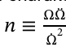
Kde Omega je úhlová rychlost a omega s tečkou a je její první derivace podle času, omega s dvěma tečkami pak druhá derivace úhlové rychlosti podle času.
V základním modelu čistého magnetického dipólového záření má brzdný index hodnotu n=3. Tato hodně vychází z úvahy, že se pulsar chová jako rotující magnetický dipól ve vakuu. Energii rotace neutronové hvězdy je
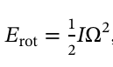,
Kde I je moment setrvačnosti a omega je úhlová rychlost.
Dále ztráta energie kvůli magnetickému dipólovému záření je
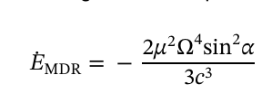,
Dáme-li do rovnosti
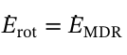,
Tedy
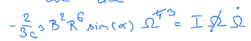.

Pro derivaci úhlové rychlosti získáme
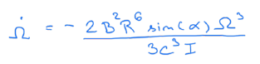,
Kde zavedeme K_0 jako
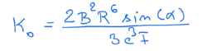.
Odtud pak
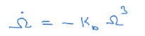
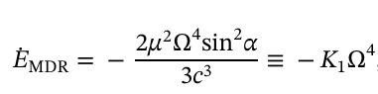.
Dáme-li do rovnosti
,
Obdržíme
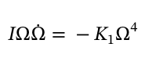
A odtud jednoduše
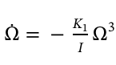.
Druhá derivaci úhlové rychlosti bude
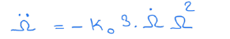.
Dosazením do vzorce pro brzdný index potom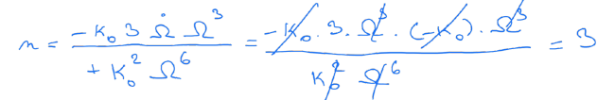.

V případě, že ztráta rotační energie pulsaru je způsobena výhradně gravitačním vlnovým zářením, tedy žádný další torzní moment, jako například magnetické dipólové záření nebo částicový vítr, nepřispívá k brzdění, je potřeba vycházet z
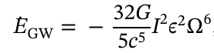,
Kde E_GW (bez tečky) je celková energie, kterou pulsar vyzáří ve formě gravitačních vln,
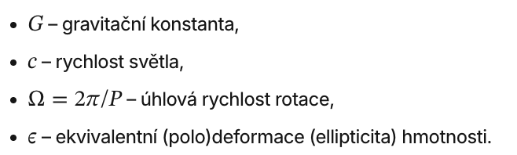
Platí přitom
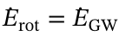.
Zavedeme-li K_GW jako
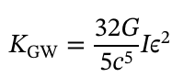,
Obdržíme

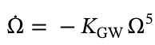.
Dosazením do rovnice pro brzdný index bude
n=5.

fyzika neutronových hvězd

TOV rovnice

Mikrofyzika neutronových hvězd
Neutronová hvězda je v kontextu dynamiky glitche rozdělena do několika rotačních komponent, které interagují s různou silou tření. Model použitý ve studii glitche pulsaru Vela rozděluje hvězdu do tří hlavních součástí, aby mohl modelovat přenos úhlové hybnosti:
Kůra a pevná složka (Crust):
Jaderná mřížka kůry plus pevně spojená nabitá složka v jádře
Tato složka představuje jadernou mřížku a pevně spojenou nabitou konglomeraci v jádře, které rotují rigidně. Představuje tu část hvězdy, která je přímo pozorovatelná a jejíž frekvence Omega_crust se náhle mění během glitche.
Neutronová supertekutina v kůře (Crust Superfluid):
Supertekuté neutrony ve vnitřní kůře
Tato složka se nachází ve vnitřní kůře a je tvořena volnými neutrony v supertekutém stavu. Je oddělena od kůry pomocí pinningu vírů k jaderné mřížce. Tato supertekutina slouží jako rezervoár úhlové hybnosti, která je uvolněna během glitche. Rychlost opětovného propojení kůry a této supertekutiny je řízena hustotně závislým vzájemným třením 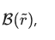, pravděpodobně prostřednictvím excitace Kelvinových vln.
Supertekuté jádro (Core Superfluid):
Supertekuté neutrony v jádře
Tato složka zahrnuje supertekuté neutrony v jádře hvězdy 1. Jádro je modelováno jako rotující rigidně a jeho propojení s kůrou je řízeno konstantním koeficientem vzájemného tření B_core. Síla tohoto propojení je klíčová pro tvar nárůstu glitche, protože určuje, zda se úhlová hybnost přenáší nejprve z kůrové supertekutiny, nebo ze supratekutého jádra do kombinovaného systému kůry a jádra.
Tyto komponenty mají úhlové rychlosti Omega_x a momenty setrvačnosti I_x, kde 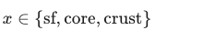. Vzájemné tření mezi těmito složkami na různých časových škálách a v závislosti na hustotě řídí veškerou dynamiku glitche.
Dynamika supertekutiny, která je důsledkem hustotně závislého tření, způsobuje, že se moment hybnosti přenáší do různých částí kůry a jádra v různých časových měřítkách. To může vést k tomu, že se změna frekvence rotace stane v čase nemonotónní, což umožňuje dosažení maximální hodnoty mnohem větší, než je naměřená velikost glitche, a také zpoždění v regeneraci

- Fyzika Supratekutosti v Kůře Neutronové Hvězdy
3.1. Kvantová mechanika supratekutosti.
3.1.1. Teorie BCS a Cooperovo párování nukleonů. [Ghosh: Kap. 8.1.1]
V roce 1957 zformulovali Bardeen, Cooper a Schrieffer teorii BCS, který vysvětluje supratekutost a supravodivost na mikroskopické úrovni. Základní myšlenkou je to, že pokud se systém ochladí pod kritickou teplotu Tc, mohou se elektrony spojovat do tzv. Cooperových párů. Tyto páry mají celočíselný spin a mohou kondenzovat do základního stavu a vytvořit supravodivou látku. Ze dvou fermionů tedy vznikne jeden boson. (cit: Ghosh, 377)
Původně se práce BCS týkala párování elektronů v kovech. Velmi rychle na to (1958) si Bohr, Mottelson a Pines všimli podobnost neobvykle velké energetické mezery mezi základním stavem a prvními excitovanými vnitřními stavy těžkých jader typu sudá – sudá s mezerou v nízkoenergetickém elektronovém spektru supravodičů a naznačili, že hlavní příčinou je Cooperovo párování nukleonů. Přitažlivou interakcí mezi elektrony v supravodičích je zprostředkována interakcí mezi elektrony a fonony (vibrace mřížky), interakce mezi nukleony je jednoduše jejich vzájemná interakce, která je na velkých vzdálenostech přitažlivá. Z výpočtů Coopera, Millse a Sesslera (1959) se ukázalo, že ty interagující systémy, které nemají odpudivého jádro, vždy vedou k supratekutému stavu, zatímco přítomnost odpudivého jádra vyžadovala kritickou minimální sílu přitažlivosti. Nicméně následné výpočty ukázaly, že „realistické“ jaderné interakce s odpudivými jádry k supratekutosti opravdu vedly.
K párování dochází primárně mezi fermionovými stavy blízko Fermiho povrchu. Nejvýhodnější situace nastává, když mají oba fermiony stejnou a opačnou hybnost a opačné spiny, jelikož velikosti maticových elementů jsou v takovéto situaci největší, a takové páry pak tvoří základní stav systému. V důsledku párování je zapotřebí konečné množství energie k excitaci fermionu ze základního stavu do prvního excitovaného stavu. Tato energetická mezera Eg a jí odpovídající teplota přechodu Tc jsou dány rovnicí BCS:
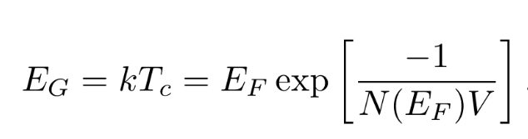,
Kde Ef je Fermiho energie, N(Ef) je hustotota stavů na fermiho povrchu a V je efektivní interakce ve studovaném systému mnoha fermionů.
Energie Eg tedy představuje minimální energii potřebnou k rozbití Cooperova páru. Velikost této mezery exponenciálně závisí na efektní přitažlivé interakci mezi fermiony, přičemž je nutné zohlednit dva hlavní faktory, a sice že na jedné straně klesá Eg v důsledku polarizačních efektů okolního média, které stíní interakci, a zároveň je ovlivněna přítomností silného odpudivého jádra v nukleonovém potenciálu, které brání v párování na krátké vzdálenosti. V důsledku těchto vlivů není párování nejsilnější v nejhustších oblastech, ale prochází maximem při subjaderné hustotě. Vnitřní kůra je charakterizována 1S0 párování, zatímco v hustším jádře dominuje stav 3P2 s nižší energií Eg. Tato kritická energie Eg je klíčová pro určení kritické teploty Tc a je nezbytným vstupním parametrem pro dynamické modely supratekutého jádra (cit: ghosh 378-381).
  - Supratekutá složka v rotující kůře.
Velmi důležité je pochopení, jaký princip stojí za rotací supratekutiny.
Supratekutina nemůže rotovat tak, jako rotuje tuhé těleso. Rychlost supratekutiny je z elementární kvantové mechaniky dána vztahem
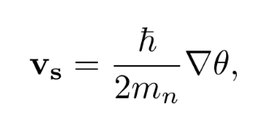
Kde 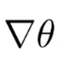je gradient fáze vlnové funkce a 2mn je hmotnost neutronového páru. Jelikož je vs gradientem skaláru, víme, že proudění supratekutiny je nevířivé, tedy
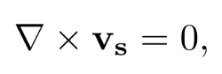.
Výjimku však tvoří izolované množiny singularit. Tyto singularity jsou ve skutečnosti čárové singularity, které jsou známé jako vírové čáry (vortex lines) a zajišťují přenos momentu hybnosti v systému. Síla takového víru je měřena cirkulací nebo vířivostí kolem něj, která je dána vzorcem
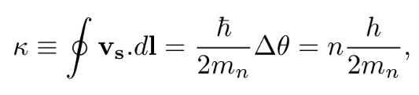
Kde n je celé číslo. Jelikož je Psí periodická vlnová funkce, její fáze theta se při oběhu kolem čáry musí změnit o celočíselný násobek 2 pí. Vířivost Kappa je pak kvantována po h/2mn. V supratekutině se tedy nutně nacházejí kvantovány víry, které se často nazývané jako Onsagerovy-Feynmanovy víry.
Pro rychlost vs ve vzdálenosti r od vírové čáry, kde
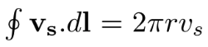
Díky cylindrické (válcové?) symetrii okolo čáry, lze napsat
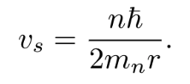
Při prvním přiblížení je energie částice víru dána kinetickou energií rotace supratekutiny, tedy
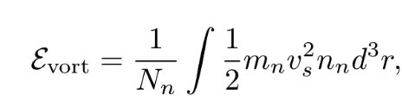
Kde nn je hustota neutronů a Nn je celkový počet neutronů daného systému. Integrál se rozprostírá přes celý rotující systém kromě oblasti velmi blízké středu víru, kde vlnová funkce klesá k nule a fázová koherence vymizí. Hmota v této oblasti ztrácí supratekutou schopnost. Poloměr tohoto jádra víru je řádu koherentní délky ksí v neutronové supratekutině, která je dána vztahem
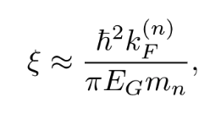
Kde Eg je energie mezery (gap energy) a kf je Fermiho vlnové číslo neutronů. Pro typické hodnoty
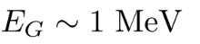
A
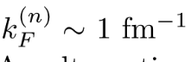
Dostáváme
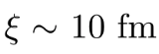,
Což udává měřítko velikosti jádra víru.
Alternativně se dle Pinese (1971) dá koherentní délka vyjádřit jako
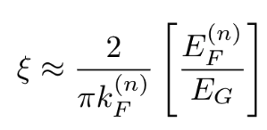,
Kde
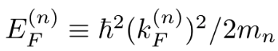
Je Fermiho energie neutronů bez zahrnutí jejich klidové hmotnosti.
Pro hlubší pochopení přechodu supratekutiny do rotačního stavu lze využít model rotujícího válce o poloměru R. Analýzou volné energie systému
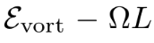
Dospíváme k definici dolní kritické úhlové rychlosti omega c1:
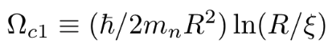.
Tato veličina představuje energetický práh pro vznik prvního víru. V podmínkách neutronových hvězd, kde poloměr je okolo R je 10 km, nabývá omega c1 extrémně nízkých hodnost, řádově 10 na mínus 14 s na mínus prvou. Vzhledem k tomu, že i nejpomalejší pozorované pulsary rotují rychlostí o mnoho vyššího řádu (omega je větší než 10 na mínus 3 s na mínus prvou), je zřejmé, že supratekutá složka neutronové hvězdy je vždy v rotačním stavu a plně prostoupena víry. Důležitá je také horní hranice, zvaná horní kritická rychlost omega c2, která definuje limit, nad nímž by supratekutost zanikla překrytím normálních jader vírů, přičemž platí
.
Z pozorování neutronových hvězd však vyplývá, že
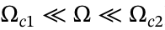
A rotaci takovéto neutronové hvězdy pak považujeme za tuhou rotaci s plošnou hustotou vírů nv danou Onsager-Feynmanovým vztahem
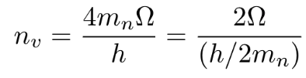.
Tato plošná hustota (dosahující až 10 na 15 vírů na cm na druhou u milisekundových pulsarů) zajišťuje, že supratekutina tvoří stabilní rezervoár momentu hybnosti, jehož uvolelní při náhlém odpoutáním vírů od krystalové mřížky kůry (unpinning) je považováno za primární mechanismus vzniku pozorovaných frekvenčních skoků (glitchů). [Ghosh: Kap. 8.1.3]

Vortex pinning (zachycování vírů)
Doposud nejpřesvědčivější teorií, která vysvětluje vznik glitchů v neutronových hvězdách, je teorie o zachycování vírů (vortex pinning). Tento koncept vznikl jako reakce na dřívější modely, které byly při detailním zkoumání nedostačující. Jedním z dřívějších modelů byla dvousložková teorie uvolnění po glitchi navržená Baymem v roce 1969, která předpokládala existenci „kontejneru“ (pevná kůra a nabité částice) a supratekuté složky v jádru, které jsou spolu svázané třením. Tato teorie bohužel nedokázala uspokojivě vysvětlit pozorované časové parametry těchto jevů. Výzkumy z 80. let však ukázaly, že vazba mezi elektrony a magnetizovanými jádry vírů v jádru hvězdy je extrémně silná, což vede k dynamické době vazby tau_d v řádu sekund až minut, což je v přímém rozporu s pozorovanými makroskopickými relaxačními časy glitchů, které dosahují desítek až stovek dní. Řešení tohoto rozporu bylo nalezeno v oblasti vnitřní kůry neutronové hvězdy, kde existuje specifické prostředí tvořené mřížkou jader obklopenou supratekutinou „odkapaných“ (dripped) neutronů.
Základem této teorie je poznatek, že v rotující supratekutině je moment hybnosti nesen sítí kvantovaných Onsager-Feynmanových vírů. Jádro těchto vírů tvoří oblast normální (nesupratekuté) hmoty o poloměru daném koherenční délkou xí. Vzhledem k tomu, že energetická hustota supratekutiny je nižší než hustota energie v normálním stavu o hodnotu kondenzační energie, je pro systém energeticky výhodné, aby jádra vírů procházela místy, kde je supratekutost již narušena, tedy skrze atomová jádra krystalické mřížky kůry. Tento jev se nazývá zachytávání (pinning). Síla tohoto zachytávání je určena energií E_p, která představuje rozdíl mezi energií jádra víru ve vnějším prostředí a uvnitř atomového jádra:
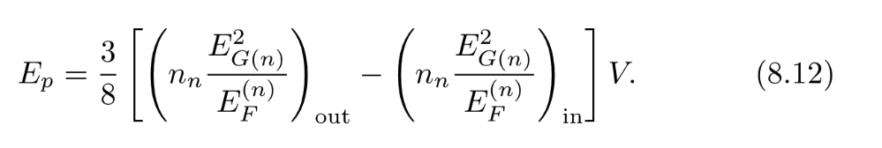
kde E_G je energetická mezera, n_n hustota neutronů a V objem překryvu jádra víru s atomovým jádrem. Efektivní fungování tohoto mechanismu závisí na poměru koherenční délky xí a mřížkové rozteče b. Ve vnitřní kůře je tento poměr často
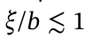,
což umožňuje vírům fixovat se na mřížkových bodech.
Z dynamického hlediska je klíčový vztah mezi rotací kůry a supratekutiny. Zatímco pevná kůra je brzděna vnějšími elektromagnetickými momenty a její úhlová rychlost Omega_c klesá, zachycené víry nutí supratekutou složku rotovat s původní vyšší úhlovou rychlostí Omega_s. Tím vzniká rostoucí rozdíl rychlostí
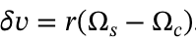.
Tento rozdíl generuje Magnusovu sílu na jednotku délky víru
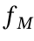,
která směřuje radiálně ven a snaží se víry od mřížky odtrhnout, tedy platí
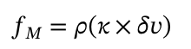,
Kde ró je hustota a Kappa vektor cirkulace. Tato síla je vyvažována silou zachytávání f_p, která směřuje dovnitř. Jak se pulsar v čase zpomaluje, rozdíl delta Omega narůstá, dokud Magnusova síla nepřekoná bariéru zachytávání. V tom okamžiku dojde ke katastrofickému a hromadnému odpoutání vírů (unpinning). Tyto víry se prudce přesunou do oblastí s nižší hustotou (směrem ven), čímž dojde k rychlému přenosu momentu hybnosti ze supratekutiny na kůru. Pozorovaným důsledkem je náhlý nárůst úhlové rychlosti kůry, tedy glitch. Kritický rozdíl úhlových rychlostí potřebný pro spuštění glitche je dán vztahem
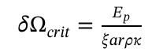
kde „a“ představuje průměrnou vzdálenost mezi místy zachytávání podél vírové čáry. Tato kritická hodnota
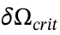
je silně závislá na velikosti energetické mezery E_G, což činí z pozorování glitchů unikátní diagnostický nástroj pro studium supratekutosti a vnitřní struktury neutronových hvězd. Následná dlouhá relaxace po glitchi pak neodpovídá prostému tření, ale procesu „plíživého pohybu vírů“ (vortex creep), kdy se systém postupně vrací do nového rovnovážného stavu. [Ghosh: Kap. 8.3]

Uvolnění po glitchi: plíživý pohyb vírů (post-glitch relaxation: Vortex creep)
[Ghosh: Kap. 8.4]
Relaxace rotace neutronové hvězdy po pozorovaném glitchi je komplexní proces, který je v modelu zachytávání vírů (vortex pinning) vysvětlen jevem plíživého pohybu vírů (vortex creep). Tento jev popisuje pomalé, tepelně aktivované přeskakování supratekutých vírů mezi body zachycení v kůře, přičemž tomuto pohybu je dán preferovaný směr Magnusovou silou, která vzniká díky rozdílu úhlových rychlostí mezi supratekutinou a pevnou kůrou
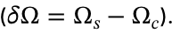
Dynamické řešení ukazuje existenci dvou režimů relaxace: většina pozorovaných pulsarů, jako jsou Vela a Crab, se nachází v nelineárním režimu s kritickým zpožděním
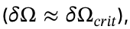
kde relaxační čas
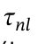
paradoxně roste s teplotou
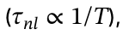
což naznačuje dominanci externího brzdného momentu nad vnitřními tepelnými mechanismy. Klíčovým diagnostickým výstupem tohoto modelu je přímé určení frakčního momentu setrvačnosti zachycené supratekutiny
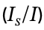
ze skoku ve frekvenčním derivátu
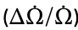
během relaxační fáze, přičemž pozorované hodnoty konzistentně poukazují na to, že tato složka tvoří zhruba 1–2% celkové rotující hmoty. Dlouhé relaxační časy v řádu dnů až měsíců jsou tak jednoznačným projevem této supratekuté komponenty v kůře neutronové hvězdy.

Glitch data [Ghosh 8.5]

Analýza pozorovaných změn rotační frekvence 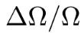 a rychlosti zpomalování 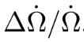během glitchů pulsarů v kontextu modelu zachytávání supratekutých vírů (vortex pinning model) poskytuje kvantitativní a strukturálně kritické diagnostické nástroje pro zkoumání vnitřního složení neutronových hvězd.
1. Určení frakčního momentu setrvačnosti supratekuté složky
Klíčovou diagnostickou veličinou, kterou model přímo předpovídá, je relativní skok v rychlosti zpomalování

V modelu zachytávání vírů je tento skok proporcionální k frakčnímu momentu setrvačnosti kůrové supratekutiny I_s vůči celkovému momentu setrvačnosti hvězdy I, tj.:
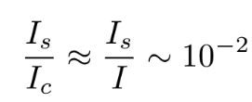.
Dlouhodobé sledování glitchů ukázalo, že průměrná frakce zpomalení zvrácená zrychlením způsobeným glitchi je
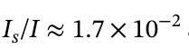
Toto zjištění naznačuje, že supratekutá složka v kůře, která se dynamicky odděluje a podílí se na glitchích, tvoří přibližně 1 až 2 procenta celkového momentu setrvačnosti neutronové hvězdy. Tato hodnota klade přísná omezení na modely hustoty supratekutých neutronů a tloušťky vnitřní kůry.
2. Omezení na kritické zpoždění
Pozorované hodnoty
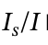
lze dále kombinovat se skokem v rotační rychlosti
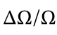
aby bylo získáno omezení na kritické zpoždění
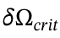.
Kritické zpoždění je definováno jako maximální rozdíl mezi úhlovou rychlostí kůry Omega_c a supratekuté složky Omega_s, který víry vydrží, než dojde k jejich masivnímu uvolnění (glitchi). Protože při uvolnění vírů dojde k přenosu momentu hybnosti
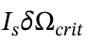
na kůru, vyvolávajícímu skok
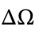
,lze stanovit spodní limit:
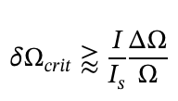
Dosazením empirické hodnoty
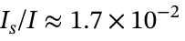

a typických hodnot velikosti glitchů
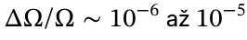
Pro pulsary typu Vela, získáme odhad
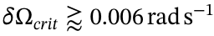.
Tento odhad, který je podstatně nižší než dřívější teoretické predikce pro silné zachycení, podporuje hypotézu, že interakce supratekutých vírů s jadernou mřížkou v kůře probíhá spíše v režimu slabého zachycení (weak pinning), a tudíž je náchylná k uvolnění při relativně malém dynamickém namáhání.
3. Diagnostika relaxačních časových měřítek
Analýza po-glitchové relaxace (sekce 8.4) dále ukazuje, že časové konstanty návratu k původnímu zpomalování
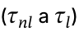
závisí na poměru sil tepelných procesů a externího momentu síly, přičemž nelineární režim je obecně dominantní pro starší, chladnější pulsary. V nelineárním režimu je relaxační čas (rovnice 8.39) dán:
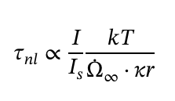
Kde Kappa je kvantum cirkulace vírů a kT je teplota vnitřní kůry. Pokud je možné nezávisle odhadnout nebo změřit ostatní parametry, umožňuje tato rovnice odhadnout teplotu vnitřní kůry T nebo naopak omezit mikroskopické parametry (např. rozměr víru xi a kritickou energii mezery $E_G$) nezbytné pro výpočet $\kappa$ a pinningové síly. Zejména silná je vazba mezi pozorováním dlouhých relaxačních časů $\tau_{nl}$ a odhadem nízké teploty kůry, což je důsledkem silné nelineární závislosti v režimu řízeném vnějším momentem síly.
Tyto diagnostiky společně potvrdily existenci supratekutého neutronového fluida uvnitř neutronových hvězd a umožnily stanovit kvantitativní omezení na jeho dynamické a strukturní vlastnosti.

Nedávný vývoj v oblasti Glitchů
Novější výzkumy ukazují, že model vortex pinningu nemusí být pro popsání glitchů v neutronové hvězdě dostačující.
V roce 1998 přišel Jones s myšlenkou, že neutronové jádro nemůžeme považovat za monokrystal, jako tomu bylo v modelu votex pinningu, protože jádro neutronové hvězdy je ve skutenočti polykrystalické. Polykrystalická struktura generuje mnohem slabší sílu zachycení vírů (f_p) než v monokrystalu, protože příspěvky jednotlivých krystalů se částečně vyruší. Jonesovy výpočty ukázaly, že síla zachycení v kůře je sice dostatečná v oblastech s nízkou hustotou
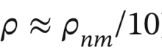,
nicméně v hlubších vrstvách kůry, kde je soustředěna většina momentu setrvačnosti supratekutiny, tato síla drasticky klesá. Metoda zachycování vírů (vortex pinning) v kůře tak sama o sobě pravděpodobně nedokáže vysvětlit obří glitche pozorované u pulsaru Vela.
Tento poznatek vedl k hlubšímu zkoumání jádra neutronové hvězdy. V stejném roce vznikl Rudermanův model, který je zaměřený na dynamiku jádra. Jádro neutronové hvězdy totiž obsahuje dvě dynamické složky. První je supratekutá neutronová složka, která nese neutronové víry, a druhou je supravodivá protonová složka, která nese magnetické pole ve formě trubic toku. Ruderman tvrdí, že pomalé zpomalování rotace hvězdy nutí neutronové víry se radiálně pohybovat ven, čímž s sebou vleče magnetické trubice toku (Flux-Vortex Interaction).

Podle hypotézy Rudermana (1998) platí, že pomalé zpomalování rotace hvězdy nutí neutronové víry radiálně se pohybovat ven, a tím vléct s sebou magnetické trubice toku. Režim, ve kterém tato interakce probíhá – tedy zda se víry s trubicemi pohybují společně, nebo se od nich oddělují – je určen kritickou rychlostí $v_c \sim 10^{-6} \beta \Omega^2 B_{12}^{-1} \text{ cm s}^{-1}$.
Důsledkem tohoto vlečení je akumulace magnetického pole v kůře hvězdy, což v ní vytváří obrovské mechanické napětí. Když toto napětí přesáhne kritickou mez, vyvolá mechanické selhání kůry (něco jako hvězdotřesení), při kterém se kůra zlomí (doslova dojde k překročení kritické deformace $\theta_{max} \sim 10^{-3}$). Toto selhání slouží jako spouštěč pro náhlé a masivní uvolnění nahromaděného momentu hybnosti ze supratekutiny, které pozorujeme jako glitch.
Moderní teorie tedy vnímá glitche jako komplexní magnetohydrodynamický jev, kde pnutí magnetického pole v jádře hraje klíčovou roli při spuštění události v kůře.

Kromě teorie zachycování vírů jsou známy i další teorie, jak vznikají glitche v neutronových hvězdách. Doposud se předpokládalo, že vnitřní kůra neutronové hvězdy je složena z jednoho monokrystalu. V roce 1998 však Jones s myšlenkou, že jádro neutronové hvězdy je tvořeno polykrystaly, tedy že je tvořena malými krystaly s náhodnou orientací. Polykrystalická struktura generuje mnohem slabší sílu zachycení vírů (f_p) než v monokrystalu, protože příspěvky jednotlivých krystalů se částečně vyruší. Jonesovy výpočty ukázaly, že síla zachycení v kůře je sice dostatečná v oblastech s nízkou hustotou
,
nicméně v hlubších vrstvách kůry, kde je soustředěna většina momentu setrvačnosti supratekutiny, tato síla drasticky klesá. Metoda zachycování vírů (vortex pinning) v kůře tak sama o sobě pravděpodobně nedokáže vysvětlit obří glitche pozorované u pulsaru Vela.
Tento poznatek vedl k hlubšímu zkoumání jádra neutronové hvězdy. V roce 1998 vznikl Rudermanův model, který
Vývoj studií glitchů v neutronových hvězdách prošel zásadní transformací od izolovaných modelů kůry k integrovanému popisu interakce mezi jádrem a kůrou, což reflektuje hlubší pochopení limitací klasického mechanismu zachycování vírů (vortex pinning). Zásadní novinkou je kritické přehodnocení krystalické struktury kůry; Jones (1998) prokázal, že v reálném polykrystalickém prostředí je průměrná síla zachycení $f_p \approx \vert U_g\vert /\langle b \rangle$ (kde $\vert U_g\vert $ představuje Fourierovu komponentu interakčního potenciálu a $\langle b \rangle$ střední délku interceptu víru v krystalu) statisticky snížena natolik, že v hlubších vrstvách kůry nedostačuje k překonání Magnusovy síly u velkých glitchů typu pulsar Vela 1 2. Tento rozpor vedl k formulaci modelů uvažujících interakci v supratekutém a supravodivém jádře, konkrétně mezi neutronovými víry a protonovými magnetickými trubicemi toku 3. Podle Rudermana (1998) vyvolává radiální pohyb vírů při zpomalování rotace hvězdy vlečení magnetického toku, přičemž režim interakce je určen kritickou rychlostí $v_c = 10^{-6} \beta \Omega^2 B_{12}^{-1} \text{ cm s}^{-1}$ a odpovídajícím poloměrem $r_c \sim 10^6 t_4 \Omega^2 B_{12}^{-1} \text{ cm}$ 3 4. Důsledkem je akumulace vytlačeného magnetického pole ve vnitřní kůře, kde rostoucí magnetické napětí indukuje mechanické selhání kůry v momentě, kdy deformace překročí mezní hodnotu $\theta_{max} \sim 10^{-3}$ 4. Tento posun znamená, že moderní teorie již nevnímá glitche jako pouhé uvolnění nahromaděného momentu hybnosti, ale jako komplexní následek magnetohydrodynamické evoluce jádra, kde magnetické pnutí slouží jako spouštěč (trigger) pro náhlé a rozsáhlé uvolnění vírových čar 4.

- Interakce vírů a magnetických trubic v jádře
Vzhledem k nedostatkům pinningu v kůře se pozornost přesunula do jádra hvězdy. Zde koexistují neutronové vírové čáry (nesoucí rotaci) a protonové trubice magnetického toku (nesoucí magnetické pole).
Rudermanův model (1998): Jak se hvězda zpomaluje, neutronové víry se pohybují radiálně směrem ven. Při tom narážejí na magnetické trubice a tlačí je před sebou.
Kritická rychlost ($v_c$): Existuje mezní rychlost, pod kterou víry trubice unášejí a nad kterou jimi "prosekávají":
$v_c = 10^{-6} \beta \Omega^2 B_{12}^{-1} \text{ cm s}^{-1}$
Kritický poloměr ($r_c$): Z této rychlosti lze odvodit poloměr, uvnitř kterého je vytlačování magnetického pole efektivní:
$r_c \sim 10^6 t_4 \Omega^2 B_{12}^{-1} \text{ cm}$
U mladých pulsarů (Crab) je $r_c$ malé, takže pole není vytlačováno efektivně.
U starších pulsarů (Vela) $r_c$ přesahuje poloměr
hvězdy, což znamená, že veškerý magnetický tok je vytlačován z jádra do vnitřní kůry.
- Magnetické napětí a spouštění glitcheVytlačování magnetického toku do vnitřní kůry vede k hromadění energie a enormnímu nárůstu magnetického napětí.
Hvězdotřesení jako spouštěč: Když magnetické napětí překročí mez pevnosti kůry (odpovídající deformaci $\theta_{max} \sim 10^{-3}$), kůra praskne.
Teplotní závislost:
Mladé pulsary jsou teplé a kůra se může deformovat plasticky.
Starší pulsary (jako Vela) jsou pod teplotou křehnutí ($T_b \approx 10^8 \text{ K}$), což vede k náhlému praskání (quakes).
Hybridní mechanismus: Prasknutí kůry vyvolané magnetickým polem slouží jako spouštěč (trigger), který náhle uvolní (unpin) supratekuté víry v kůře. Tím se vyřeší energetický problém starých modelů hvěz
dotřesení: energie samotného glitche pochází z rotace supratekutiny, ale "rozbuškou" je prasknutí kůry pod magnetickým tlakem.

Kapitola 8.6 se věnuje kritice a následnému rozšíření kanonického modelu glitchů založeného na zachycování vírů (vortex pinning) a představuje novější, komplexnější mechanismy. Jones (1998) kriticky přehodnotil předchozí předpoklad monokrystalické kůry a argumentoval, že polykrystalická struktura vnitřní kůry generuje nedostatečnou sílu zachycení, která by byla schopna udržet potřebné napětí mezi kůrou a supratekutou složkou pro vysvětlení pozorované velikosti velkých glitchů, zejména v hustotních oblastech s největším momentem setrvačnosti. Tento nedostatek vedl k prozkoumání alternativních spouštěcích mechanismů, které zahrnují interakci mezi složkami jádra, konkrétně mezi neutronovými kvantovanými vírovými čarami a protonovými magnetickými trubicemi toku. Modely jako ty od Rudermana a spolupracovníků předpokládají, že dynamický tlak vírových čar na trubice toku vede k vytlačování magnetického pole do vnitřní kůry. Akumulace magnetického napětí v kůře následně překročí její mez plasticity, což vede k náhlé mechanické události – buď k plastickému tečení (u mladých, teplých pulsarů), nebo k praskání (u starších, chladných pulsarů). Tato událost v kůře poté funguje jako primární spouštěč pro uvolnění zachycených supratekutých vírů, čímž dochází k pozorovanému glitchi, což naznačuje, že glitche mohou být hybridním jevem, kde mechanické a magnetické napětí v kůře spouští uvolnění momentu hybnosti ze supratekuté složky.

- Úvod (Introduction)
1.1. Uvedení do problematiky neutronových hvězd a pulsarů.
1.2. Definice rotačního vývoje pulsarů a pozorovaných nepravidelností (glitche, časovací šum).
1.3. Cíle práce, metodika a využití literárních zdrojů (Ghosh 2007, Sedrakian et al. 2019, Graber et al. 2018).
- Teoretické Základy Neutronových Hvězd
2.1. Fyzika husté hmoty a stavba neutronové hvězdy.
2.1.1. Vnější kůra (crust) a neutronová kapací hustota (neutron drip density). [Ghosh: Kap. 3]
2.1.2. Rovnice stavu (EOS) a základní parametry (hmotnost, poloměr, moment setrvačnosti). [Ghosh: Kap. 5]
2.2. Rotační energie a elektromagnetické zpomalování (spindown) pulsarů. [Ghosh: Kap. 12.1.1]
- Fyzika Supratekutosti v Kůře Neutronové Hvězdy
3.1. Kvantová mechanika supratekutosti.
3.1.1. Teorie BCS a Cooperovo párování nukleonů. [Ghosh: Kap. 8.1.1; Sedrakian et al. 2019]
3.1.2. Energetická mezera ($E_G$) a kritická teplota ($T_c$) pro neutrony a protony. [Ghosh: Kap. 8.1.2]
3.2. Supratekutá složka v rotující kůře.
3.2.1. Kvantované víry (vortex lines) a hustota vírů. [Ghosh: Kap. 8.1.3]
3.2.2. Model dvou komponent: Pevná kůra (c-složka) a oddělená supratekutá kůra (s-složka). [Ghosh: Kap. 8.2]
- Vliv Supratekutosti na Pozorované Irregularity
4.1. Popis a klasifikace pozorovaných nepravidelností (glitch, timing noise). [Ghosh: Kap. 7.2.3]
4.2. Teorie pinování vírů (Vortex Pinning).
4.2.1. Pinovací síla ($F_p$) a energeticky výhodná místa v mřížce jader. [Ghosh: Kap. 8.3]
4.2.2. Hromadění napětí: Kritické zpoždění frekvencí ($\delta\Omega_{\text{crit}}$).
4.3. Mechanismus vzniku glitchů (náhlé odpnutí vírů).
4.3.1. Kontrast k hypotéze hvězdných otřesů (starquakes). [Ghosh: Kap. 7.2.3.5]
4.4. Post-glitch relaxace a model vířivého toku (vortex creep). [Ghosh: Kap. 8.4]
- Diagnostika a Omezení Parametrů
5.1. Analýza relaxačního času a nelineární modely vířivého toku. [Ghosh: Kap. 8.4.2]
5.2. Omezení na moment setrvačnosti kůry.
5.2.1. Využití dat o glitchech ke stanovení frakčního momentu setrvačnosti supratekuté složky ($\Delta I_{\text{crust}}/I$). [Ghosh: Kap. 8.5, 5.5.5.1]
5.3. Moderní omezení z pozorování rychlého vzestupu glitchů. [Graber et al. 2018]
5.3.1. Důsledky pro rychlost spojení mezi supratekutou složkou a kůrou.
5.4. Důsledky pro teplotu kůry a magnetické pole.
- Závěr (Conclusion)
6.1. Shrnutí klíčových zjištění o vlivu supratekuté složky na rotaci pulsarů.
6.2. Přehled dosažených cílů práce.
6.3. Omezení stávajících modelů a návrhy pro budoucí výzkum.

